PROJETO DE LEI ORDINÁRIA Nº /2022.

Fica instituído no calendário oficial do Município de Sorocaba, o Dia pela valorização a prática da Vacinação, a ser celebrada anualmente, em 17 de Outubro.

A Câmara Municipal de Sorocaba decreta:

Art. 1º Fica instituído no calendário oficial do município de Sorocaba o "Dia pela valorização a prática da Vacinação", a ser celebrada anualmente, em 17 de outubro.

Art. 2º Para a consecução dos objetivos desta Lei, o Poder Executivo poderá buscar a colaboração de entidades que tenham por objetivo lutar pelo direito à vida dos nascituros em quaisquer circunstâncias.

Art. 3º As despesas decorrentes com a execução da presente Lei correrão por conta de verbas próprias consignadas no orçamento.

Art. 4º Esta Lei entra em vigor na data da sua publicação.

S.S, 12 de Setembro de 2022.

João Donizeti Silvestre
Vereador

Justificativa

Com a pandemia da Covid-19, a importância da vacinação se tornou mais evidente no Brasil e no mundo. A imunização é uma das principais formas de prevenir doenças. Por meio dela, o corpo fica protegido de vírus e bactérias que afetam seriamente o ser humano, podendo levar à morte. Por isso, o dia 17 de outubro é celebrado como o Dia Nacional da Vacinação, para incentivar e valorizar a prática.
Descobertas há mais de 200 anos, após cientistas perceberem a capacidade do corpo de gerar anticorpos ao receber amostras de patógenos -organismos que causam doenças em um hospedeiro, como vírus, bactérias e alguns fungos- em estado inofensivo, as vacinas tiveram grande avanço no decorrer dos anos.
Uma das provas da eficácia do uso delas é a possibilidade de erradicar doenças, como no caso da varíola. O último registro da enfermidade no mundo é de 1977.

A poliomielite (paralisia infantil) também está em processo de erradicação. Segundo informações da cartilha de vacinação do Ministério Público, no continente americano, não há casos da doença desde 1991. Já no Brasil, não há registros dela há 34 anos. Contudo, é necessário que a vacinação na infância continue, já que pessoas de outros países, onde ainda há casos da doença, podem gerar uma nova onda de transmissão.
Fora a vacina contra a poliomielite, existem outros imunizantes que são obrigatórios em diferentes fases da vida. Na infância, por exemplo, também é necessária a imunização contra a tuberculose, difteria, tétano, coqueluche, meningite, sarampo, rubéola, caxumba, hepatite B e febre amarela.

Atualmente, a rede pública de saúde disponibiliza em todo o país 19 vacinas para combater cerca de 20 doenças, em diversas faixas etárias. Ainda existem outras 10 vacinas exclusivas para grupos em condições clínicas especiais, como os portadores de HIV.

Conforme matéria divulgada em 10 de Setembro de 2022, no veículo de Comunicação de Sorocaba o ZNorte, embora seja aparentemente pequeno em relação à amostra, o número gera preocupação entre especialistas, já que o Brasil vem deixando de cumprir as metas de coberturas vacinais e apresenta queda nos números de vacinação desde 2015. Sem o cumprimento das metas, aumentam as chances de o Brasil voltar a apresentar doenças que, até então, eram consideradas eliminadas ou controladas, como a poliomielite.

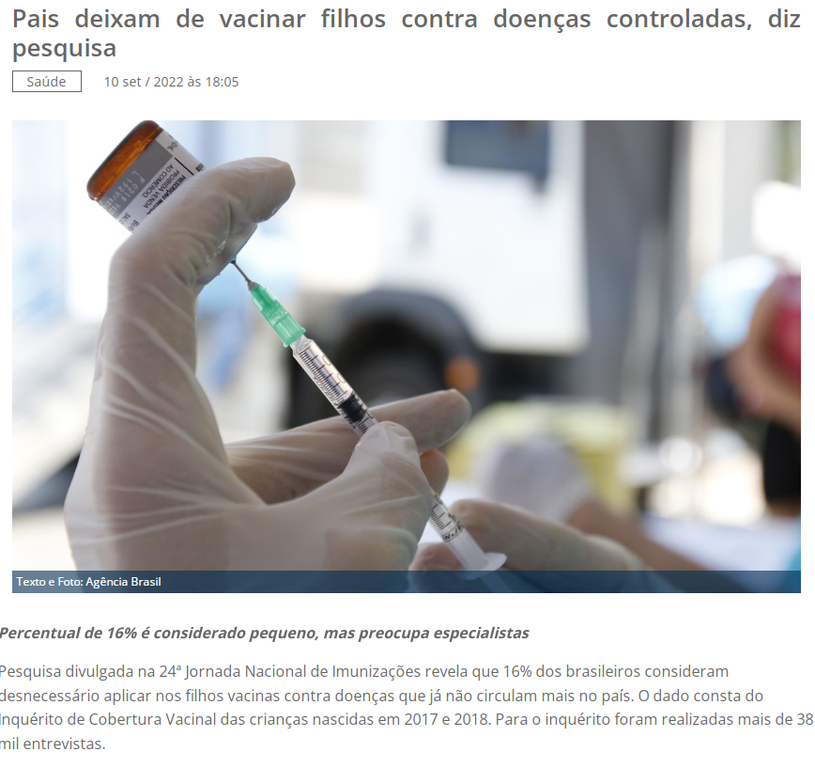

Diante de todo o exposto, buscamos no presente Projeto de Lei, fomentar em nosso município, a valorização da vacinação. Buscar através de campanhas de conscientização, garantir que doenças como a poliomielite não retorne a ser um poblema de saúde pública em pleno século 21.

Assim, tenho a honra de encaminhar para á apreciação e deliberação de Vossa Excelência e Nobres Pares, estando dessa forma justificada a presente proposição, aguardo sua transformação em Lei.

S.S, 12 de Setembro de 2022.

João Donizeti Silvestre
Vereador

